实验报告-ex1

编程软件：MATLAB，notepad++

编程环境：Windows10

作业任务：有ex1和ex1_multi两个函数，函数中分别套用了相应的函数，所以需要根据这两个目录函数的指示和实验手册，完成对应的六个函数。

Compulsory Exercises

1 Simple MATLAB function

这个任务较为简单，在ex1.m的warmupExercise中，只需要增加A = eye(5)即可完成返回5×5单位矩阵。

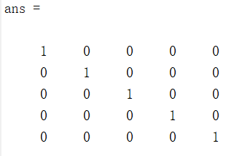

2 Linear regression with one variable

这个任务考察单变量的线性回归算法，目的是为一个食品交易预测利润，以下为一系列操作。

2.1 Plotting the Data

这个函数要求先把已有的dataset可视化。由于只有一个变量，所以只需要离散的点就可以将其表示出。根据提示，可以用plot(x, y, 'rx', 'MarkerSize', 10)画出散点图，同时将x轴的标记间隔扩大为10。后面再用xlabel和ylabel命名即可。得到图片如下：

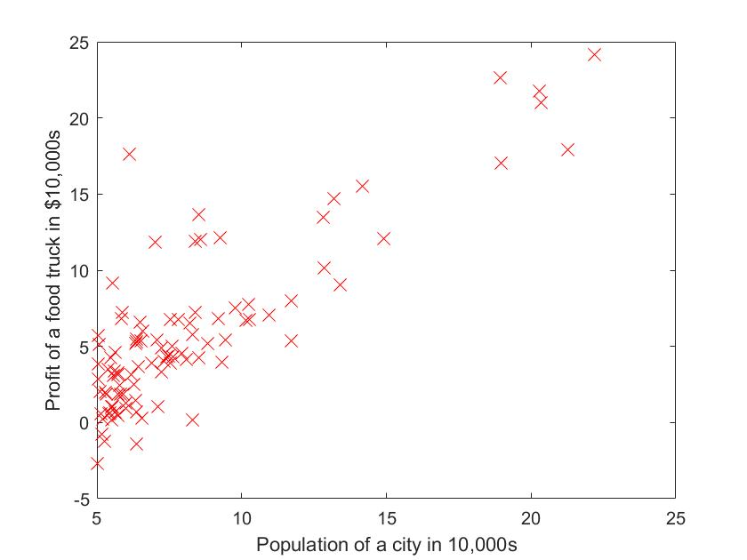

2.2 Gradient Descent

这一步就需要运用梯度下降法。首先ex1已经实现做好准备工作：在x前加了一列1以充当x0，对θ初始化为2×1的0元向量，学习率α初始为0.01。

第一步，计算cost function J(θ)的初始值（分别在θ初始化为0和初始化为特定向量值的情况下）。由前面已学知识已知J(θ)的表达式，现在需要将其表示出来。根据函数一节的知识，可知计算思路为：h(x)→平方差→J

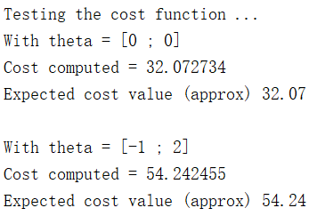

第二步，通过循环来进行梯度下降法。每次改变θ的值，然后计算当下的cost function J(θ)的值，并且返回θ和J。如果J的值一直下降并逐渐趋于平稳，则意味着正确，同时会返回线性回归的图。

在gradient Descent.m函数中已经给出了循环体，需要完善其中内容。根据矢量一节的提示，应该将运算进行向量化然后再进行改变：θ=θ-α*δ。（δ为新建的向量）

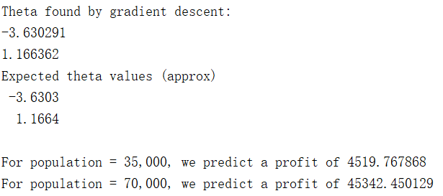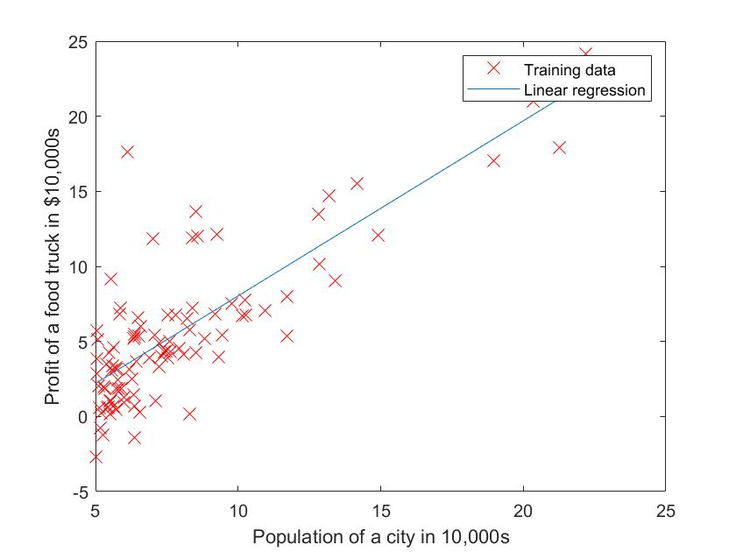

2.4 Visualizing J(θ)

函数中已经事先给出画surface和contour图的代码，不需要自己书写。但是需要理解图像的含义。

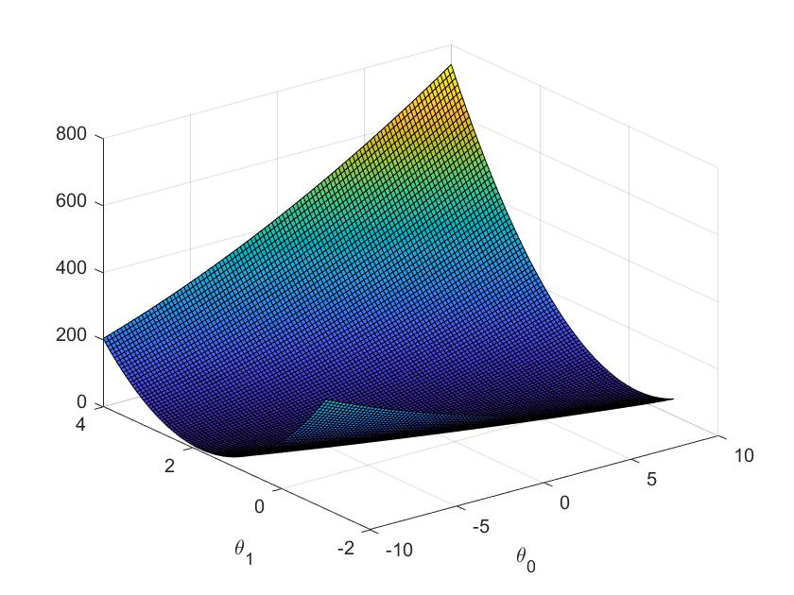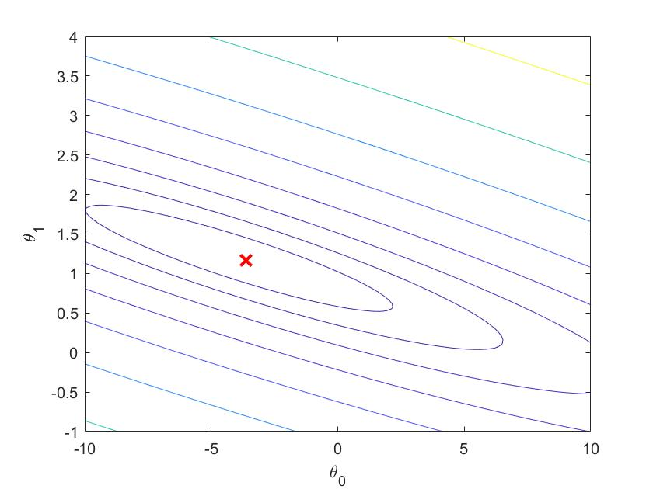

○ 至此，必做作业完全完成！

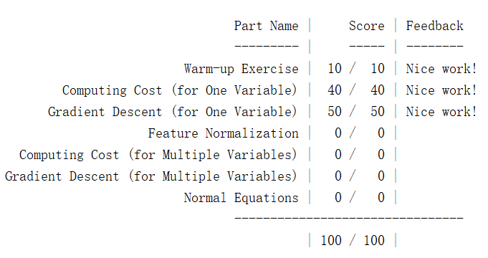

Optional Exercises

3 Linear regression with multiple variables

这个任务考察多变量的线性回归算法，目的是预测房价，以下为一系列操作。

3.1 Feature Normalization

由于house size的大小是bedroom numbers的1000倍，所以需要先进行特征缩放，从而使得梯度下降的效率更高。

根据以前知识可知，xi= $\frac{xi-μi}{si}$，其中μi为对应的平均值，si为对应的标准差。为了方便计算，函数已事先将其定义为两个向量，并初始化为0。所以需要一个从1到size(X, 2)的循环，计算每一个变量的平均值和标准差，之后可以计算xi特征缩放之后的值。

3.2 Gradient Descent

这里与必做实验思想类似，需要完善计算cost function的函数和梯度下降的函数，唯一区别即为这里涉及多个变量。但是由于我在必做实验就实现了多变量的函数，故这里不需要再对两个函数做出修改。

需要注意的是预测部分。由于前面对变量做了特征缩放，所以此处需要对预测数据也做特征缩放。这里就用到了前面返回的mu和delta，所以只需要predict(:,i) = (predict(:,i)-mu(i))/sigma(i);一步即可。后面再为predict加上x0=1。

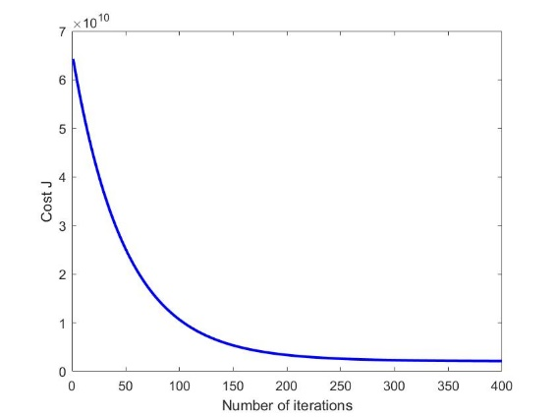 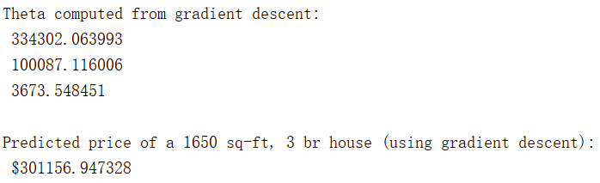

3.2.1 Optional (ungraded) exercise: Selecting learning rates

这一部分探究了不同的learning rate α对梯度下降速率和是否正确的影响。

暂弃

3.3 Normal Equations

这里运用了线性回归的第二个方法，正规方程。利用公式可以不用迭代，不用特征缩放而一步得到使得J最小的θ。解决方法较简单，直接根据公式转换成MATLAB语言即可。预测部分也不需要进行特征缩放，直接令predict = [1,1650,3]即可。

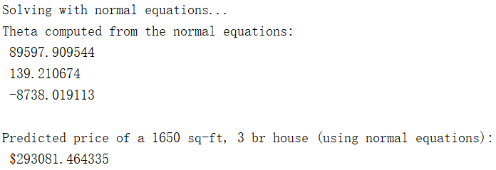

○至此评分部分完全完成